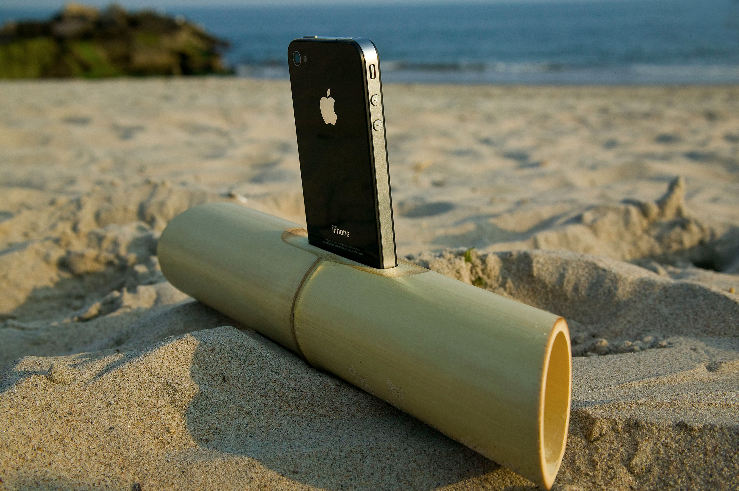

# Speaker voor je telefoon

Thema: Techniek in de toekomst

Inleiding

Energie en grondstoffen worden steeds schaarser. Daarom worden er manieren gezocht om met weinig energie en grondstoffen toch hightech producten te maken. Een mooi voorbeeld hiervan is een muziek-speaker. Een speaker heeft energie nodig en wordt gemaakt van dure en schaarse materialen zoals koper en magneten.

Maar dit kan anders! Als je een speaker kunt bouwen die geen energie verbruikt en gemaakt is van duurzame materialen, dan heb je de speaker van de toekomst!

In deze opdracht ga je een speaker maken voor je telefoon. Deze speaker gebruikt geen energie en is gemaakt van duurzame materialen.

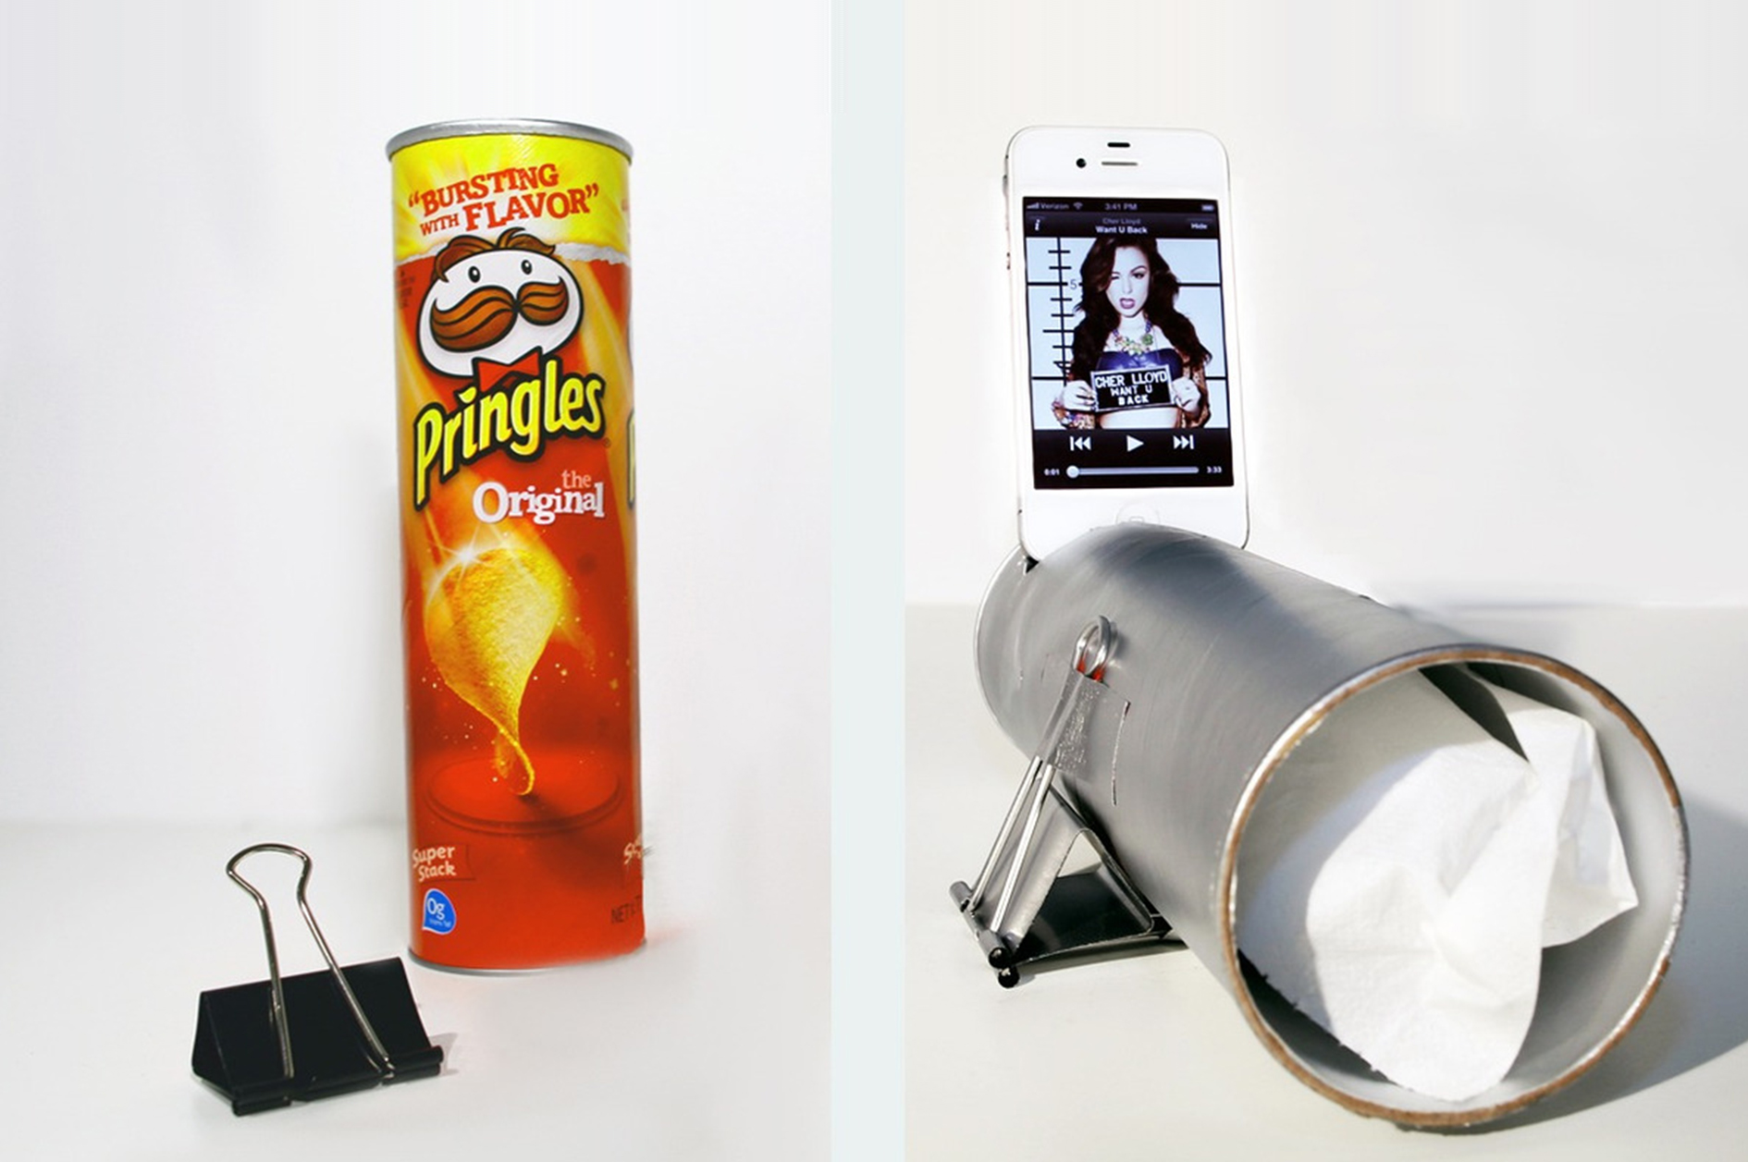

|  |  |
| --- | --- |
|  | Waar moet de opdracht aan voldoen?  De speaker moet aan de volgende eisen voldoen: |

* De speaker gebruikt geen energie.
* De muziek van je telefoon wordt versterkt.
* De speaker zit stevig in elkaar.
* De speaker is netjes afgewerkt.

Wat kun je en wat weet je na deze opdracht?

* Je weet van welke materialen speakers gemaakt worden.
* Je kunt een test uitvoeren voor het versterken van geluid.
* Je kunt een eenvoudige werktekening maken en lezen.
* Je kunt op schaal werken.
* Je kunt een werkwijze vaststellen voor het maken van een werkstuk.

Uit welke stappen bestaat de opdracht?

|  |  |
| --- | --- |
| **Stap** | **Speaker voor je telefoon** |
| Stap 1: Oriënteren | Verzamel informatie over materialen voor speakers.  Brainstorm over speakers. |
| Stap 2: Voorbereiden | Maak je planning.  Schets de speaker.  Maak een materialenlijst. |
| Stap 3: Uitvoeren | Maak de speaker. |
| Stap 4: Afronden en terugkijken | Demonstreer de speaker.  Kijk terug op hoe je het gedaan hebt. |

Stap 1: Oriënteren

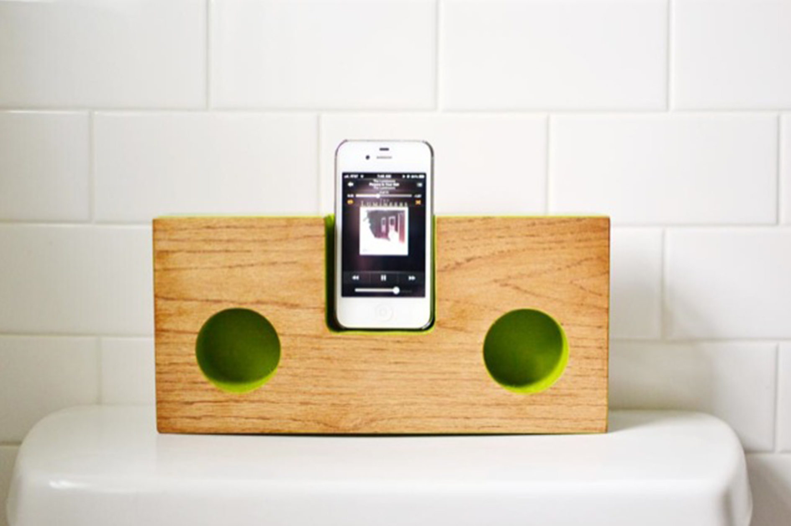

|  |  |
| --- | --- |
|  | Informatie verzamelen  Je gaat informatie verzamelen over materialen. |

**Grondstoffen**

1. Vaak worden er in speakers plastic gebruikt. Maar weet jij eigenlijk hoe plastic gemaakt wordt? Bekijk het filmpje ‘Verwerken van aardolie’ op [https://www.youtube.com](https://www.youtube.com/watch?v=0lwVPun0D3M). beantwoord daarna deze vraag.

|  |
| --- |
|  |
|  |
|  |

1. Aardolie wordt steeds schaarser. Er is steeds minder van. Daar moet een technicus op voorbereid zijn. Wat zijn duurzame alternatieven voor plastic.

|  |
| --- |
|  |
|  |
|  |

1. Veel materiaal die in speakers gebruikt worden zijn duur. Dit komt vaak omdat ze zeldzaam zijn. Maar er zijn ook materialen waarvan genoeg is. Vink in deze lijst aan welke materialen steeds zeldzamer worden. Gebruik het internet om deze vraag te beantwoorden.

Koper

Karton

Plastic

Zilver

Staal

Aluminium

Hout

1. Om een elektrische speaker te maken zijn veel materialen nodig. In een speaker zit onder andere koper, staal, magneten en plastic. Veel van deze materialen worden gerecycled. Bekijk het filmpje ‘Recycling - wat levert het op’ op [https://youtu.be/](https://youtu.be/Og-je52qTM8). Wat zijn de voordelen van recyclen?

|  |
| --- |
|  |
|  |
|  |

**Stroom**

1. De speaker die jij straks gaat maken gebruikt geen stroom. Dit is goed voor het milieu en voor je portemonnee.

De meeste apparaten werken wel op stroom. Bekijk bij ieder apparaat in het lokaal hoeveel stroom ze gebruiken. Vul de tabel in.

|  |  |  |
| --- | --- | --- |
|  | Apparaat / machine | Watt |
| 1. | *Televisie* |  |
| 2. |  |  |
| 3. |  |  |
| 4. |  |  |
| 5. |  |  |

1. Stroom kan op veel manieren opgewekt worden. Maar een aantal manieren om stroom op te wekken zijn heel vervuilend. Deze stroombronnen zorgen voor klimaatverandering, de aarde wordt steeds warmer. Er moeten daarom veel meer gebruik gemaakt worden van duurzame energie. Welke energiebronnen zijn duurzaam:

Aardgas

Windenergie

Bio brandstof

Aardolie

Zonne energie

Steenkool

**Geluid**

Bekijk het filmpje ‘Geluid beweegt’ op [https://youtu.be/](https://youtu.be/zW8r06xlLd0). Wat is geluid?

|  |
| --- |
|  |
|  |

*Een test doen*

Een speaker zonder elektrische versterking werkt heel eenvoudig. Voor je straks je eigen speaker gaat maken, ga je het principe onderzoeken. Dit doe je in een test.

Test hoe het geluid versterkt wordt. Dit gaat als volgt:

|  |  |
| --- | --- |
| **Stap 1**: Verzamel een schaal, vorken, een zwaar object(zodat de schaal niet omvalt) en een telefoon | **Stap 2**: Plaats de vorken op de schaal. |
| D:\Dropbox\Team Techniek\Examenprogramma lesbrieven\&& Thema 2\Telefoon speaker - BWI - Sjoerd\Eigendom VG\1 lesbrief.JPG | D:\Dropbox\Team Techniek\Examenprogramma lesbrieven\&& Thema 2\Telefoon speaker - BWI - Sjoerd\Eigendom VG\2 lesbrief.JPG |
| **Stap 3**: Leg de schaal op de kant en plaats een gewicht op de vorkstelen | **Stap 4**: Leg een vork in de schaal |
| D:\Dropbox\Team Techniek\Examenprogramma lesbrieven\&& Thema 2\Telefoon speaker - BWI - Sjoerd\Eigendom VG\3 lesbrief.JPG | D:\Dropbox\Team Techniek\Examenprogramma lesbrieven\&& Thema 2\Telefoon speaker - BWI - Sjoerd\Eigendom VG\4 lesbrief.JPG |
| **Stap 5**: Zet muziek aan op de telefoon. | **Stap 6**. Plaats de telefoon in de schaal. |
|  | D:\Dropbox\Team Techniek\Examenprogramma lesbrieven\&& Thema 2\Telefoon speaker - BWI - Sjoerd\Eigendom VG\5 lesbrief.JPG |

1. Wordt het geluid harder als je de telefoon in de schaal zet?

Ja

Nee

Als je de test niet hebt kunnen doen. Ga dan naar <http://hetvakcollege.nl/techniekindetoekomst/>. Bekijk de video ‘Speaker voor je telefoon’.

Je kunt in deze video zien wat het effect is als een telefoon in een kom wordt geplaatst.

Brainstormen

Je gaat brainstormen over je speaker. In de brainstorm mag je al je fantasie gebruiken. Geen idee is te gek. Later ga je pas bepalen welke ideeën je werkelijk gaat uitvoeren.

Ga naar Google afbeeldingen via [google.nl/imghp](http://www.google.nl/imghp) en zoek op ‘diy phone speaker. Je ziet speakers gemaakt van Pringels verpakkingen, schaaltjes, WC-rollen en nog veel meer. Verzamel plaatjes van speakers die jou aanspreken. Sla deze op je computer op of print ze.

|  |  |
| --- | --- |
| C:\Users\mkoning\Desktop\tip_U groen - kopie.png | **Kies alleen plaatjes van niet versterkte speakers. Dus speakers zonder snoer of batterijen.** |

Keuzes maken

Na de brainstorm ga je kijken wat haalbaar is. Je kiest uit de plaatjes die je verzameld hebt. Welke speaker uit de brainstorm wil je werkelijk uitvoeren?

1. Bekijk de plaatjes goed.
   * Welke speaker vind jij het leukst?

|  |
| --- |
|  |

* Geef aan waarom je deze speaker het leukst vindt.

|  |
| --- |
|  |
|  |

* + Van welke speakers denk jij dat het geluid het meest versterkt wordt?

|  |
| --- |
|  |
|  |

Kies nu het plaatje van de speaker die jij na gaat maken.

Stap 2: Voorbereiden

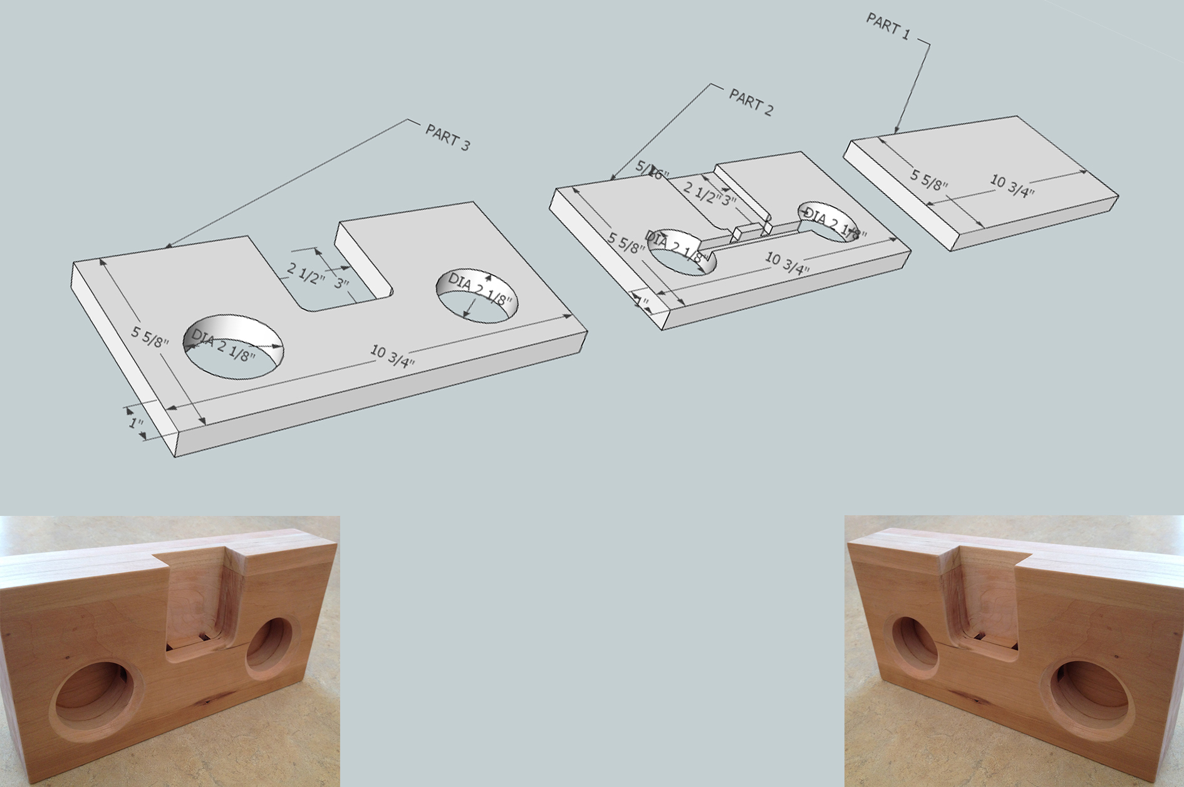

­

|  |  |  |
| --- | --- | --- |
|  | De planning  Met de stappen op de volgende pagina maak je een eenvoudige planning. Werk je aan een grote opdracht of werk je met meerdere personen, maak dan een uitgebreide planning. |  |

|  |  |  |
| --- | --- | --- |
|  | **Stap 2: Voorbereiden** | |
| Wat ga je doen? |  |
|  |  |
| Hoeveel tijd heb je nodig? |  |

|  |  |  |
| --- | --- | --- |
|  | **Stap 3: Uitvoeren** | |
| Wat ga je doen? |  |
|  |  |
| Hoeveel tijd heb je nodig? |  |

|  |  |  |  |
| --- | --- | --- | --- |
|  | **Stap 4: Afronden** | | |
| Wat ga je doen? |  | |
|  |  | |
| Hoeveel tijd heb je nodig? |  | |
|  | Schetsen | |

Maak nu een schets.

Teken op deze schets:

* 1. Je telefoon.
  2. De vorm van de speaker.
  3. Hoe de onderdelen met elkaar verbonden worden.

|  |  |
| --- | --- |
|  | Wat heb je nodig?  Maak een benodigdhedenlijst voor je speaker. Probeer de kosten zo laag mogelijk te houden. Dat doe je door niet meer op de lijst te zetten dan je nodig hebt. |

|  |  |  |  |
| --- | --- | --- | --- |
| **Benodigdheden** | **Aantal** | **Prijs** | **Totale prijs** |
|  |  |  |  |
|  |  |  |  |
|  |  |  |  |
|  |  |  |  |

|  |  |
| --- | --- |
|  | **VRAAG TOESTEMMING AAN JE DOCENT OM VERDER TE GAAN MET STAP 3.** |

Stap 3: Uitvoeren  
  
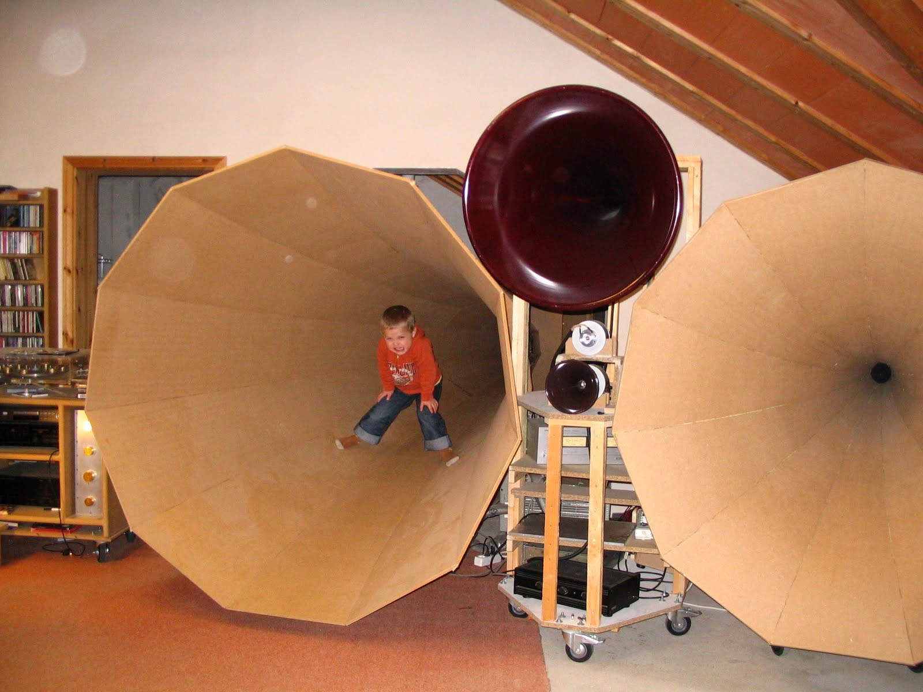

|  |  |  |
| --- | --- | --- |
|  | Uitvoeren  Je gaat nu de speaker voor je telefoon maken. Kijk voordat je begint nog eens goed naar de eisen van de opdracht die aan het begin van de opdracht staan. | |
|  | | Testen | |

Na afloop ga je de speaker testen.

Plaats je telefoon in de speaker en speel een liedje af.

1. Wordt het geluid harder als je de telefoon of het oortje in je speaker zet?

Ja

Nee

Zo nee, pas dan je speaker aan.

1. Ga recht voor je speaker zitten. Komt het geluid jouw kant op?

Ja

Nee

Zo nee, pas dan je speaker aan.

Stap 4: Afronden en terugkijken

****

|  |  |
| --- | --- |
|  | Het resultaat  Je gaat de speaker demonstreren aan je klas. |

Gebruik hiervoor de werkkaart ‘een demonstratie geven’.

1. Via de demonstratie vergelijk je jouw speaker met die van je klasgenoten.

* Welke speaker versterkt er het meest?

|  |
| --- |
|  |
|  |

* Bij deze speaker zit:

De telefoon in de klankkast.

Een koptelefoontje in de klankkast.

|  |  |
| --- | --- |
|  | Kijk terug op deze opdracht |

1. Als het goed is, heb je bij de uitvoering gekeken naar de eisen waaraan de opdracht moet voldoen. Wat vind jij, voldoet jouw resultaat van de opdracht aan de eisen? Kruis aan wat jij vindt.

|  |  |  |
| --- | --- | --- |
| Eis | Voldoet? | Omdat? |
| De speaker gebruikt geen energie. | Ja /  Nee |  |
| De muziek van je telefoon wordt versterkt. | Ja /  Nee |  |
| De speaker zit stevig in elkaar. | Ja /  Nee |  |
| De speaker is netjes afgewerkt. | Ja /  Nee |  |

1. Waar was je goed in bij het maken van je telefoonspeaker?

* Ik was goed in:

|  |
| --- |
|  |
|  |

* Dat blijkt uit:

|  |
| --- |
|  |
|  |

1. Wat vond je minder goed gaan?

|  |
| --- |
|  |
|  |

* Waarom vond je dat?

|  |
| --- |
|  |
|  |

1. Wat zou je nog willen ontdekken bij een volgende opdracht?

|  |
| --- |
|  |
|  |